全国2003年4月高等教育自学考试
电工与电子技术试题
课程代码：02187
一、单项选择题(在每小题的四个备选答案中，选出一个正确答案，并将正确答案的序号填在题干的括号内。每小题2分，共40分)
1.图示电路中I为( )
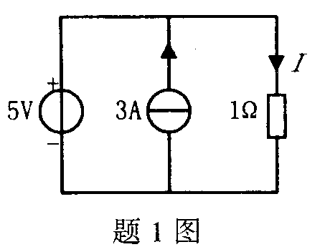
A.2A

B.3A

C.5A

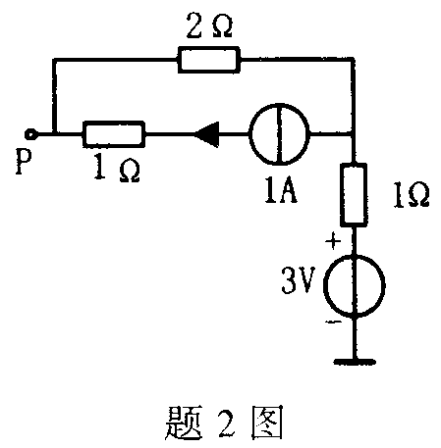
D.8A
2.图示电路中P点电位为( )
A.5V
B.4V
C.3V
D.2V

3.已知三相电源电压u_{A}=220$\sqrt{2}$sin(314t-12^{O})V， u_{B}=220$\sqrt{2}$sin(314t-132^{O})V， u_{C}=220$\sqrt{2}$sin(314t+108^{O})V,则当t=0.01s时，三相电源电压之和u_{A}+u_{B}+u_{C}为( )
A.220V B.0V C.-220V D.660$\sqrt{2}$V
4.某正弦交流电压u的初相位为45°，在t=0时u=220V，则u的有效值为( )
A.220V B.380V C.144V D.155V
5.有关图示电路电流$\overset{}{I}$的下列计算公式中，错误的是( )
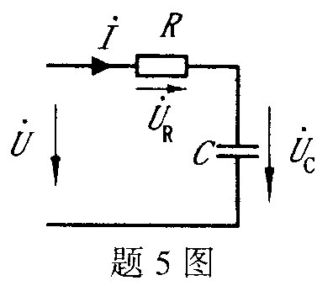
A.$\frac{{\overset{}{U}}_{R}}{R}$
B.$\frac{{\overset{}{U}}_{C}}{jωC}$
C.$jωC{\overset{}{U}}_{C}$
D.$\frac{\overset{}{U}}{(R+\frac{1}{jωC})}$
6.三相对称负载星形接法，若电源线电压为380V，线电流为10A，每相负载的功率因数为0.5，则该电路总的有功功率为( )
A.1900W B.2687W C.3291W D.5700W
7.在R、L、C串联正弦电路中，若电阻上电压为9V，电感上电压为30V，电容上电压为18V，则电路的总电压U为( )
A.57V B.15V C.21V D.3V
8.准确度为1.0级、量程为250V的电压表，在正常条件下使用时，其最大绝对误差为( )
A.±0.025V B.±0.25V C.±2.5V D.±25V
9.已知一交流铁心线圈的匝数为1800匝，电源频率为50Hz，铁心中的磁通Φ_{m}=1.25×10⁻³Wb，则线圈的感应电动势为( )
A.113V B.226V C.250V D.500V
10.在三相异步电动机继电接触器控制电路中，热继电器的作用是( )
A.短路保护 B.失压保护
C.过载保护 D.互锁保互
11.三相异步电动机的转速为n，同步转速为n₁，则转差率s等于( )
A.$\frac{n_{1}−n}{n_{1}}$ B. $\frac{n_{1}+n}{n_{1}}$ C. $\frac{n−n_{1}}{n}$ D. $\frac{n+n_{1}}{n}$
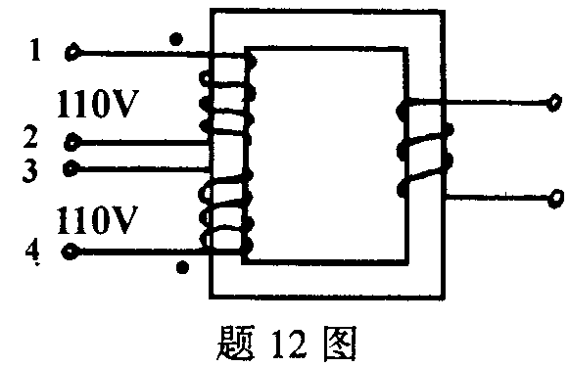
12.图示变压器，原边两个绕组，绕组额定电压均为110V，若将原边接220V电源，二绕组的正确接线是( )
A.1、4连接后，2、3接220V电源
B.2、3连接，1、4接220V电源
C.2、4连接，1、3接220V电源
D.1、3连接，2、4连接后，二出线端接220V电源

13.图示电路中，稳压管V₁的稳压值为8V、V₂的稳压值为6V，则输出电压U为( )
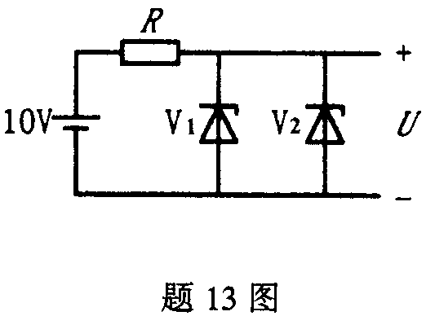
A.6V
B.8V
C.10V
D.2V

14.下列条件中符合理想运算放大器条件之一者是( )
A.开环放大倍数→0 B.差模输入电阻→∞
C.开环输出电阻→∞ D.共模抑制比→0
15.已知放大电路中的一只低频小功率晶体管的静态基极电流I_{B}为0.047mA，则其微变等效输入内阻r_{be}为( )
A.300Ω B.326Ω C.853Ω D.不能确定
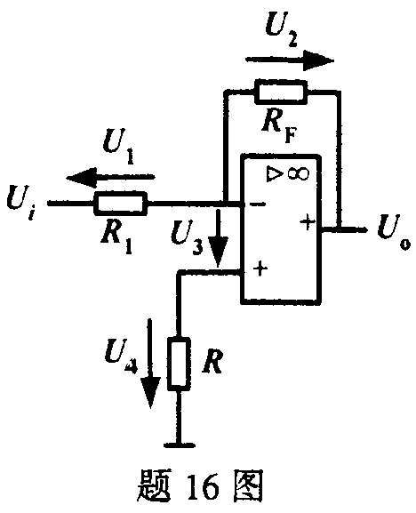
16.在图示理想运算放大电路中，R₁=1kΩ,R_{F}=3kΩ,U_{i}=1V,则U₁、U₂、U₃、U₄中电压为3V的是( )
A.U₁
B.U₂
C.U₃
D.U₄

17.有三输入端的与非门当输出端状态为0时，三个输入端状态应为( )
A.000 B.111
C.010 D.100
18.一门电路的输入端A、B和输出端F的波形如图示，则该门电路为( )
A.与门
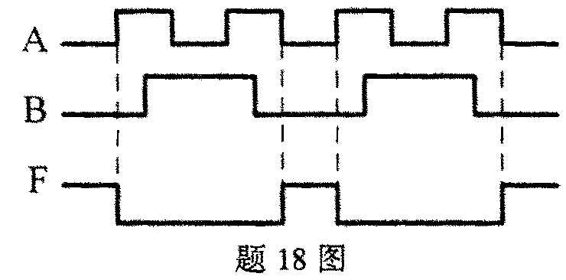
B.或门

C.与非门

D.或非门

19.图示电路中，忽略二极管的正向压降，F点电位为( )
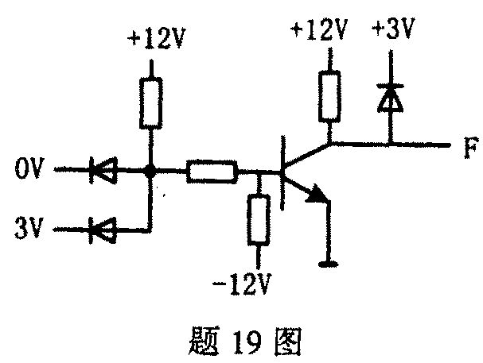
A.0V

B.3V

C.9V

D.12V

20.图(a)所示触发器的时钟脉冲CP及F端输入波形如图(b)示，则Q端的输出波形是( )

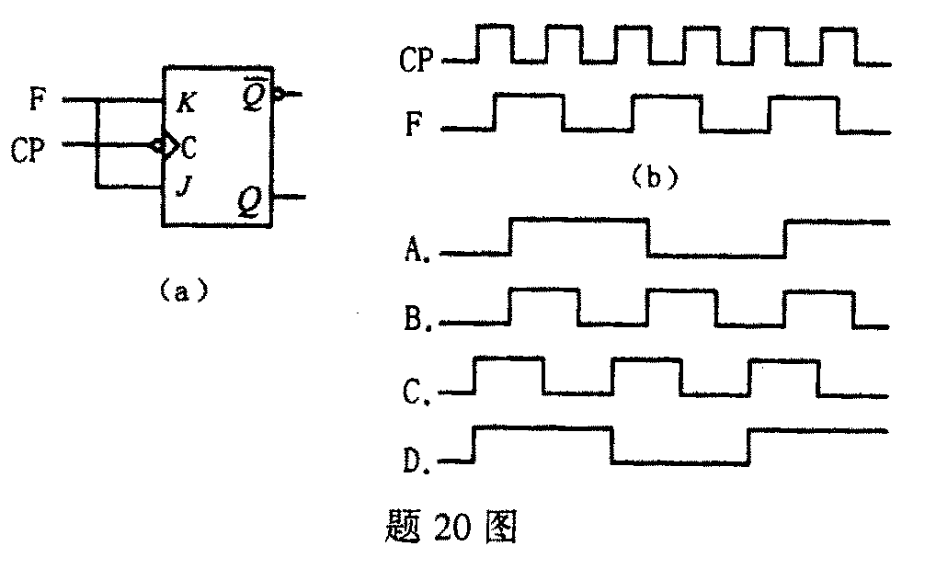

二、填空题（每小题1分，共10分）
21.理想电压源与理想电流源之间____________进行等效变换。
22.电压u=141sin(314t+30°)V，则该电压的频率为____________Hz.
23.R、C串联的正弦交流电路，若R=X_{C},则该电路的功率因数为____________.
24.若电源电压有效值保持不变而频率提高时，则R、C串联正弦交流电路的电流有效值将____________.
25.负载三角形连接的三相对称电路，每相负载阻抗均为10 60°Ω，电源的线电压有效值为380V，则线电流有效值为____________A.
26.R、L串联正弦交流电路，已知总电压与总电流的相位差为30°，感抗X_{L}=100Ω，电阻R=____________Ω.
27.由N沟道场效应管和P沟通场效应管互补构成的集成门电路称为____________门电路。
28.单相桥式整流电路，负载电阻为100Ω，输出电压平均值为10V，则流过每个整流二极管的平均电流为____________A.
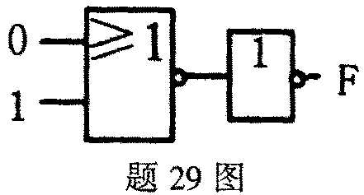
29.电路如图示，其输出端F的逻辑状态为____________.

30.或非门电路输入都为逻辑1时，输出为逻辑____________.

三、简析题(每小题5分，共30分)
31.图示电路，已知R₁=5Ω，R₂=4Ω，R₃=6Ω，求A、B两点间的电压U_{AB}=?
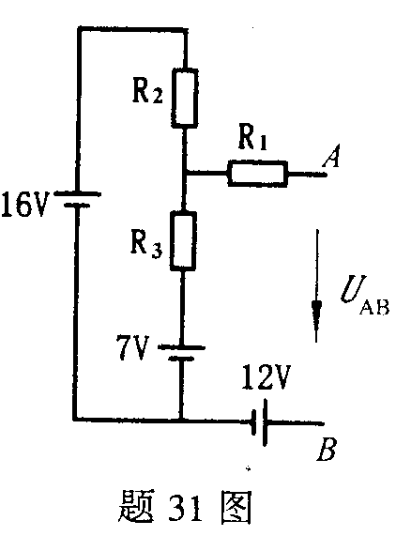

32.图示正弦交流电路中，欲使输出电压u₂超前输入电压u₁的相位角为60°，若R=100Ω，试求电感L应取多大值?(设电源角频率为1000rad/s)。
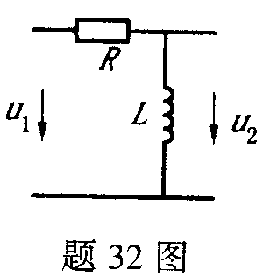

33.正弦电路如图所示。试求：
(1)以$\overset{}{U_{1}}$为参考相量，作出$\overset{}{U_{1}}$、$\overset{}{I}$、$\overset{}{U_{C}}$、$\overset{}{U_{R}}$的相量图；
(2)说明当$\overset{}{U_{1}}$及R、C不变、电源频率f增大时，I、U_{C}、U_{R}比原来增大还是减小?

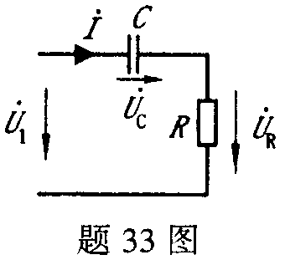

34.一台额定负载运行的三相异步电动机，极对数p=3，电源频率f₁=50Hz，转差率s_{N}=0.02，额定转矩T_{N}=360.6N·m.(忽略机械阻转矩)
试求：(1)电动机的同步转速n₁及转子转速n_{N}；
(2)电动机的输出功率P_{N}.
35.运算电路如图所示，已知：最大输出电压为U_{OM}=±12V,R₁=10kΩ,R₂=R₃=R_{F}=20kΩ，U₁=3V,U₂=2V。
试求：(1)开关S合在1位时，U_{O}=?
(2)开关S合在2位时，U_{O}=?
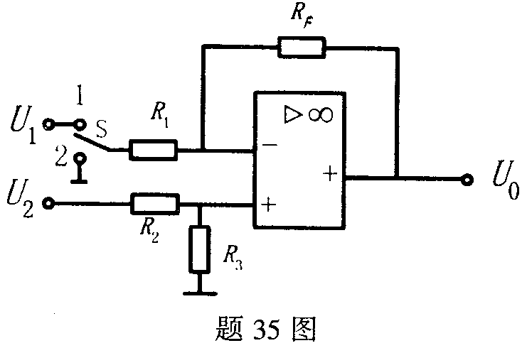

36.图(a)所示逻辑电路的A、B端输入波形如图(b)所示，画出此电路在S=1和S=0时输出端F的波形。

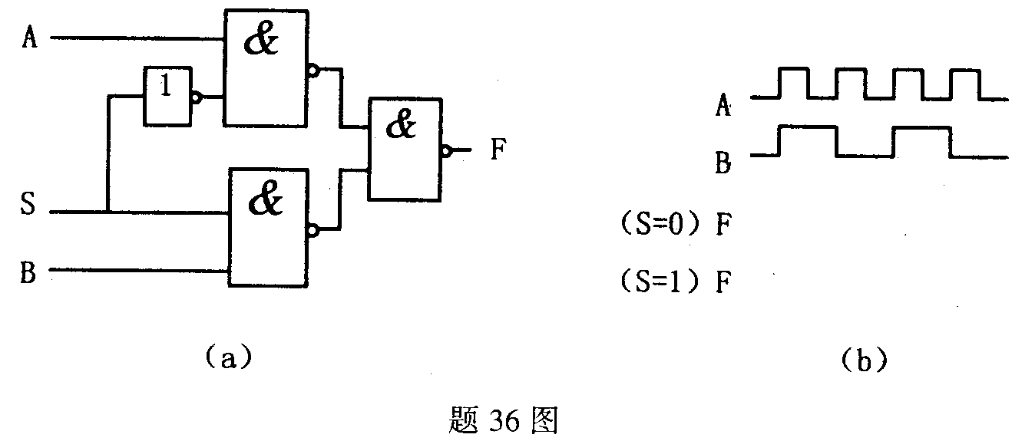

四、计算题(本大题2小题，每小题10分，共20分)
37.图示为两恒压源串联向负载电阻R供电的电路，若E₁除源后开关S₁闭合时R上消耗功率为20W；E₂除源后开关S₂闭合时R上消耗功率为80W。
试求：(1)当S₁、S₂均打开时R上消耗功率为多少?
(2)若两恒压源极性相反串联，开关S₁、S₂均打开时R上消耗的功率是多少?
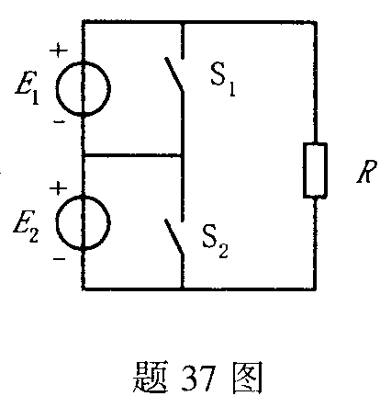

38.图示三极管放大电路，已知Ucc=12V,R_{C}=5kΩ，三极管的β=100,r_{be}=2.5kΩ，U_{BE}忽略不计，C₁、C₂足够大。
(1)当R_{B}调到1MΩ时，试求静态I_{B}、I_{C}、U_{CE}的数值。
(2)如果R_{B}调到0时，会发生什么情况?在实际电路中可采取什么措施加以避免?
(3)如果R_{B}断开，放大电路还能否正常工作?为什么?
(4)如果开关S闭合，对静态I_{B}、I_{C}、U_{CE}的数值有无影响?
(5)求开关S打开时电路的电压放大倍数、输入电阻、输出电阻。(R_{B}=1MΩ)
(6)当该电路正常放大工作时，如果输入正弦电压u_{i}的有效值不变，将开关S闭合，则输出电压u₀的有效值是增大还是减少?

